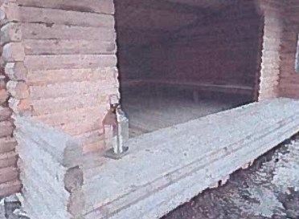 | Kortfattet Prosjektsammendrag  Bygging av gapahuk i forbindelse med klatrepark i Nord Odal sammen med Nord Odal Turlag. Gapahuken gir mulighet til å sitte tørt ved regn og benker er brede nok til at overnatting er mulig.

PROSJEKTDATA | Type Prosjekt | District Grant | Totalt Budsjett | NOK
 | Periode | 2015 - 2016 | Samlet TRF bidrag
 |  |  | Samlet DDF/distriktsmidler | 5.437
 | Norge |  | Mottakerland
 | Rotary Distrikt | 2305 | Distrikt/land
 | Primær Klubb |  | Lokal klubb
 | Andre klubber |  | Andre klubber
 | Samarbeidsorganisasjon

Kortfattet Prosjektsammendrag
Bygging av gapahuk i forbindelse med klatrepark i Nord Odal sammen med Nord Odal Turlag. Gapahuken gir mulighet til å sitte tørt ved regn og benker er brede nok til at overnatting er mulig.

Bakgrunn og hovedidé
Ideen kom naturlig og da i forbindelse med etablering av klatrepark.

Rotarianeres medvirkning
Rotary har bidratt til utvikling av ideen og har hatt prosjektansvar for prosjektet.

Effekt og hensikt
Det er vanskelig å definere en spesiell målgruppe, men ved tilknytning til klatreparken er dette et viktig turmål for flere aldersgrupper. Det er også brukt av organisasjoner, barnehager og andre utdanningsorganisasjoner.

Økonomi
[Legg til linjer dersom nødvendig]
Budsjett/Regnskap | NOK
Innkjøp utstyr, frakt | 28.000
Tekst
Samlet kostnadsbudsjett | 28.000
Egenkapital fra primære klubber, netto | 4.563
Egenkapital andre klubber | 18.000
Tilskudd Distrikt (DDF, etc) | 5.437
Tilskudd TRF
Samlet finansiering | 28.000
Stipulert verdi av egeninnsats fra klubben(e)

